Megáfono
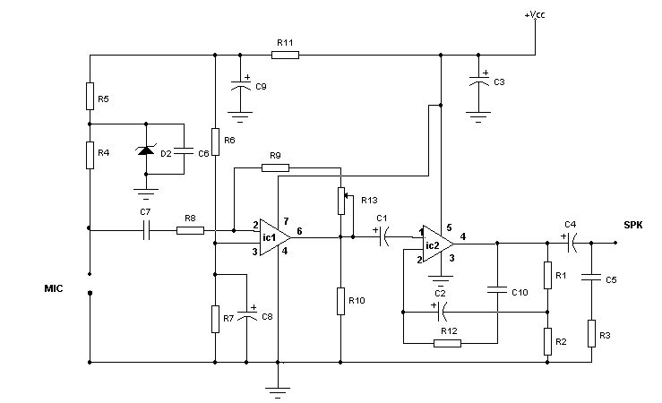
El preamplificador varía su ganancia a través de R13. R4 y R5 dan polarización al micrófono.
La salida del preamplificador se inyecta en el amplificador conformado por el circuito TDA2002, con una ganancia de 100 veces. Luego se coloca un filtro pasa bajos para hacer rendir al máximo al amplificador

Alimentación :
    - V max: simple 12V DC
    - I max: 1A

Componentes:
R1 270 Ω | C1 10 µF | D1 1N753 zener 6,2 V ½ W
R2 2,7 Ω | C2 220 µF | IC1 LM741
R3 1 Ω | C3 220 µF | IC2 TDA2002
R4 2,2 Ω | C4 220 µF | Micrófono electret
R5 6,8 kΩ | C5 100 nF | SPK altavoz 8 Ω 10W
R6 47 kΩ | C6 100 nF
R7 47 kΩ | C7 100 nF
R8 1 kΩ | C8 10 µF
R9 10 kΩ | C9 22 µF
R10 15 kΩ | C10 470 nF
R11 150 Ω
R12 47 Ω
R13 47 kΩ potenciómetro

